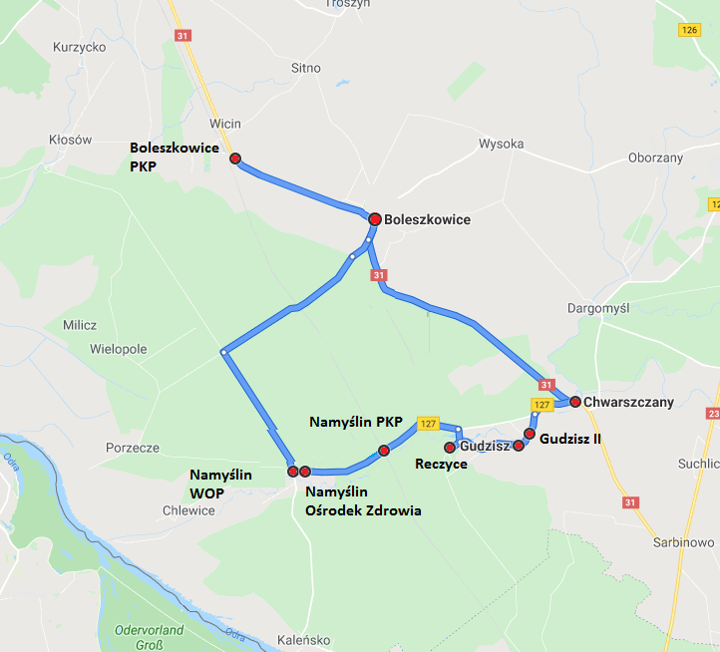

SHEMAT POŁĄCZEŃ KOMUNIKACYJNYCH LINII REGULARNEJ

BOLESZKOWICE PKP – BOLESZKOWICE – CHWARSZCZANY – GUDZISZ II – GUDZISZ – RECZYCE – NAMYŚLIN PKP – NAMYŚLIN OŚRODEK ZDROWIA – NAMYŚLIN – BOLESZKOWICE – BOLESZKOWICE PKP
